**¿QUÉ ES H20.AI?**

H2O.ai es el líder de código abierto en Inteligencia Artificial y aprendizaje automático con la misión de democratizar la IA para todos. Por ello, creen en la cultura “Maker's gonna make” (Los Maker hacen que suceda).

H2O.ai comenzó el proyecto de código abierto, H2O en 2011, que ahora es la plataforma de código abierto líder para el aprendizaje automático y el análisis predictivo con más de 20 millones de descargas y 100.000 miembros de la comunidad en todo el mundo (de 160 países).

La compañía ha sido rentable desde su creación en 2012 y recientemente fue nombrada una de las empresas de Forbes Cloud 100, que reconoce a las empresas de nube privada de mayor rendimiento en el mundo, durante tres años consecutivos (2018, 2019 y 2020).

En 2018 también fue reconocida como una empresa Deloitte Fast 500, lo que destaca a las empresas de tecnología de más rápido crecimiento en Estados Unidos.

H2O.ai tiene su sede en Mountain View, CA, con oficinas en Austin, Nueva York, Londres, India y Pekín.

**SERVICIOS**

**H2O AI Cloud**

Las empresas buscan soluciones IA para aumentar el crecimiento de los ingresos, optimizar operaciones, impulsar avances de investigación, etc. La nube de IA ofrece estos recursos de innovación en todas sus fases (Hacer, Operar, Innovar).

Uno de los mayores beneficios es obtener resultados de forma veloz, hasta 10 veces más rápido con dos opciones de implementación (híbrida y totalmente administrada).

* Administrada: proporciona mayor facilidad y seguridad para comenzar.
* Híbrida: proporciona un control completo sobre la infraestructura.

**H2O Driverless AI (IA sin controlador)**

Permite a los científicos de datos trabajar en proyectos de manera más rápida y eficiente, automatizando las tareas que suelen durar meses a minutos u horas. Ofrece desde la validación de modelos hasta series temporales, etc. Además, interpreta los resultados de los modelos y los visualiza de forma automática:

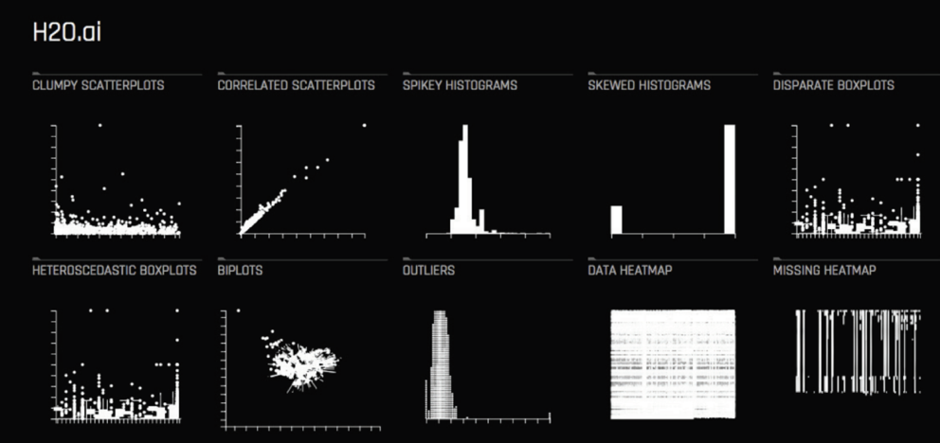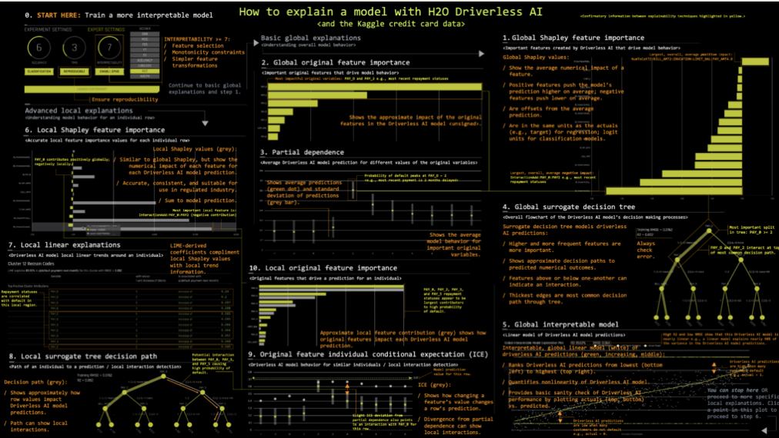

La IA sin controlador H2O puede ingestar datos de una variedad de conjuntos de datos, incluyendo Hadoop HDFS, Amazon S3 y más. También se puede implementar en todas las nubes (Microsoft Azure, AWS, Google Cloud). Incluye soporte para algoritmos acelerados por GPU como XGBoost, TensorFlow…

Los casos de uso que caben destacar son los siguientes:

* Predecir el riesgo de fuera de stock.
* Detección de fraude.
* Gestión de reclamaciones.
* Simulador de capacidad hospitalaria.

**H2O-3**

H2O es una plataforma de aprendizaje automático rápida y escalable que facilita la creación de modelos predictivos desde cero. Es una plataforma de memoria totalmente capaz que admite toda la gama de algoritmos de aprendizaje automático.

Algunas de las características notables de H2O son:

* Es una plataforma interactiva, de código abierto y de uso gratuito.
* Es compatible con varios lenguajes, incluyendo R, Python, Java y Scala.
* Se puede utilizar tanto para predicciones por lotes como en tiempo real.
* Es compatible con varios formatos de datos, incluyendo CSV, Parquet y Avro
* Se puede integrar con Hadoop, Spark y Flume.

**H2O ML Ops**

DevOps (development and operations) es la combinación de prácticas y herramientas diseñadas para aumentar la capacidad de una organización para entregar aplicaciones y servicios más rápido que los procesos tradicionales de desarrollo de software. Dentro de este campo se encuentra MLOps, que tiene como objetivo implementar y mantener modelos de aprendizaje automático en producción de manera confiable y eficiente.

H2O MLOps es un producto de H2O AI Cloud que proporciona un entorno de colaboración que facilita a las organizaciones la gestión, implementación, control y supervisión de modelos de aprendizaje automático en producción.

Sus capacidades son:

* **Gestión y registro de Modelos**: ingestión de modelos de terceros, tabla de clasificación (compara experimentos), soporte de gestión de modelos de terceros, repositorios de experimentos colaborativos, registro de modelos y control de versiones de modelos.
* **Implementación del modelo**: diferentes modos de implementación, entornos múltiples, tipos de implementación (tiempo real o en lotes), actualizaciones y reversiones.
* **Seguimiento de modelos y alertas:** controla la desviación de los datos del entrenamiento a la producción, precisión, equidad y sesgo, operacional, umbrales personalizados.
* **Colaboración y gestión de equipos, análisis:** permisos de usuario y grupos, intercambios de artefactos, panel de análisis.
* **Gobernanza, Cumplimiento, Responsabilidad**: reproducibilidad, explicaciones del modelo en producción, registro de eventos por implementación.
* **Infraestructura:** implementaciones de alta disponibilidad, configuración de la infraestructura de implementación (híbrida o administrada).

Algunos de los beneficios que proporciona son:

* **Aceleración del tiempo de valorización** (paso de experimentación a producción) de los resultados de la IA.
* **Operar la IA con agilidad y confianza.**
* **Logra una entrega de modelos de ML uniforme.**

](https://h2o.ai/content/dam/h2o/images/marketing/products/ml-ops/V4_MLOps-Product-Brief.pdf)

**REFERENCIAS**

* DevsOps: <https://www.synopsys.com/glossary/what-is-devops.html#:~:text=Definition,than%20traditional%20software%20development%20processes>
* MLOps: <https://en.wikipedia.org/wiki/MLOps>
* H2O MLOps: <https://h2o.ai/content/dam/h2o/images/marketing/products/ml-ops/V4_MLOps-Product-Brief.pdf>

**CLIENTES DE H20.AI**

La inteligencia artificial tiene un papel central en la sociedad de hoy en día y se espera que sus aplicaciones futuras impliquen grandes cambios. Por eso, h20.ia, que impulsa este campo, tiene muchas aplicaciones en la vida real.

En la siguiente tabla se ejemplifican algunas empresas que hacen uso de estas herramientas, junto a su principal objetivo de uso.

|  |  |  |
| --- | --- | --- |
| SECTOR | EMPRESA | OBJETIVO |
| Finanzas | **PayPal**: tecnología financiera de sistema de pagos en línea. | Prevención de abandono de clientes. |
| Otras empresas: Well Fargo (cuarto mejor banco de EE. UU); Commonwealth Bank (mayor banco por capitalización de mercado en Australia con negocios en otros países); Equifax (una de las tres agencias de información crediticia de consumidores más grandes). | Otros usos: fraude de transacciones; préstamos de riesgo de crédito; fracasos comerciales; churn de clientes (clientes que dejan de utilizar los servicios de una empresa durante un período). |
| Salud | **Centro de Ciencias Reproductivas del Área de la Bahía:** clínica para el tratamiento de la infertilidad líder en San Francisco. | Predicción del rendimiento para evaluar los factores de la ciencia reproductiva. |
| Otras empresas: HCA (ocupa el puesto 62 en la clasificación Fortune 500); Kaiser permanente (organización de atención administrada más grande de EE. UU). | Otros usos: salud de la población y determinantes sociales; fármacos dirigidos y regímenes terapéuticos; bienestar, prevención y atención basada en valores. |
| Seguro | **Nationwide:** grupo grande de compañías de servicios financieros y de seguros. Se encuentra en Fortune 100. | Brindar experiencias excepcionales a los clientes, reducir el fraude y contribuir al resultado final. |
| Otras empresas: Jewelers Mutual (ubicaciones en 47 estados de EE. UU). | Otros usos: segmentación de riesgos; puntuación de aplicaciones automatizada; detección de fraude de aplicaciones. |
| Manufacturing | **LG CNS:** brinda servicios integrales de consultoría, construcción de sistemas y operación en Corea y en todo el mundo. | Implementar proyectos de IA para clientes sin los recursos de ciencia de datos adecuados ya que existe falta de conocimiento por parte de los científicos de datos en Corea. |
| Otras empresas: Intel (mayor fabricante de circuitos integrados del mundo); AES (compañía multinacional de la lista Fortune 500). | Otros usos: predicciones de nivel de existencias; mantenimiento preventivo; paquetes dañados. |
| Marketing | **BEESWAX**: ofrece un control total de sus propios datos, algoritmos y estrategias para personalizar y maximizar el gasto programático. | Creación de IA en tiempo real con diseño de baja latencia y alto rendimiento para los motores de optimización de campañas publicitarias que necesitan obtener predicciones en pocos milisegundos. |
| Otras empresas: G5 (empresa líder en optimización de marketing). | Otros usos: ubicaciones de anuncios; recomendaciones; siguiente mejora acción. |
| Retail (venta al minorista) | **Macy´s:** tienda de departamentos (ofrece una variedad de productos: ropa, muebles, alimentación…) de USA. | Optimización del marketing y la experiencia minorista mediante las predicciones. |
| Servicios | **ADP:** proveedor estadounidense de software y servicios de gestión de recursos humanos. | Creación de aplicaciones de recursos humanos y nómina de próxima generación de una forma rápida y sencilla. |
| Viajes | **Booking.com:** plataforma de búsqueda de tarifas de viaje y alojamiento líder en la red. | Creación de una plataforma escalable de aprendizaje automático que admita a los 200 científicos de datos de Booking y 1.5 noches reservadas todos los días. |

**CASO DE USO ESPECÍFICO: G5 Y EL IMPULSO EN EL RENDIMIENTO DE MARKETING**

**EMPRESA**

G5 es una empresa líder en optimización de marketing para la industria de bienes raíces. A través de su Intelligent Marketing Cloud, G5 ayuda a los clientes a optimizar la publicidad y la gestión de clientes potenciales para aumentar la eficiencia y la eficacia del marketing.

La empresa trabaja con más de 7000 propiedades en EE. UU y Canadá. Sus clientes son empresas de arrendamiento de grandes apartamentos, viviendas para personas mayores y complejos de auto almacenaje.

**PROBLEMA**

G5 emplea agentes de arrendamiento que hacen un seguimiento de los clientes potenciales a través de llamadas telefónicas. Según una investigación de la industria de Conversica, solo el 38% de las empresas de bienes raíces pueden hacer un seguimiento de todos sus clientes potenciales, y G5 descubrió que solo el 14% de los clientes potenciales, 1 de cada 7, eran productivos. Esta baja tasa de éxito dio como resultado una baja satisfacción laboral, una alta rotación de agentes de arrendamiento y un bajo número de conversaciones, hechos que impulso a la empresa a buscar soluciones.

**SOLUCIÓN: identificación de clientes potenciales de llamadas de mayor calidad utilizando H2O.ai y AWS**

* Amazon S3: almacenamiento de conjuntos de datos que constaban de 100 000 transcripciones de llamadas de clientes potenciales con metadatos añadidos como el día de la semana.
* Amazon EC2: proporciona las capacidades informáticas para potenciar su aprendizaje automático.
* H2O Word2Vec: analiza los conjuntos de datos y genera una tabla de funciones que sirvió como base del modelo emergente de ML.
* H2O Driverless AI: con una matriz preliminar del modelo se diseña aún más las características del mismo y se entrena usando los conjuntos de datos existentes. Como resultado, el modelo identificó clientes potenciales de alta calidad con una presión cada vez mayor.
* AWS Lambda: ejecutó los resultados de modelado porque los necesitaba listos para la producción y utilizables por los agentes de arrendamiento.
* 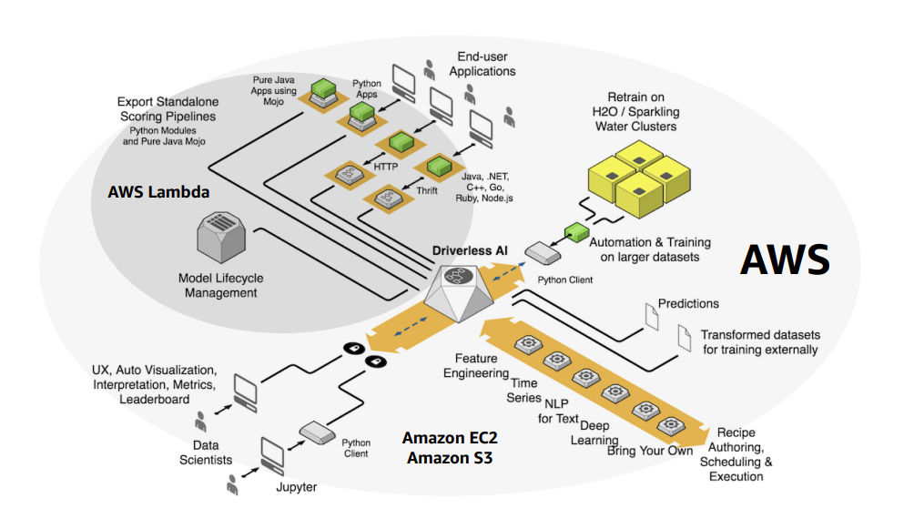H20 Driverless AI: resultados anteriores a través de puntuación automática. Básicamente, se trata de una variación de la puntuación MOJO, que proporciona una forma fácil, escalable y de alto rendimiento de implementar y mostrar los resultados del modelado. La puntuación y la complejidad del modelo se eliminaron por completo de la vista de los agentes de arrendamiento, lo que generó una lista de clientes potenciales de alto valor para que los agentes de arrendamiento contactaran.

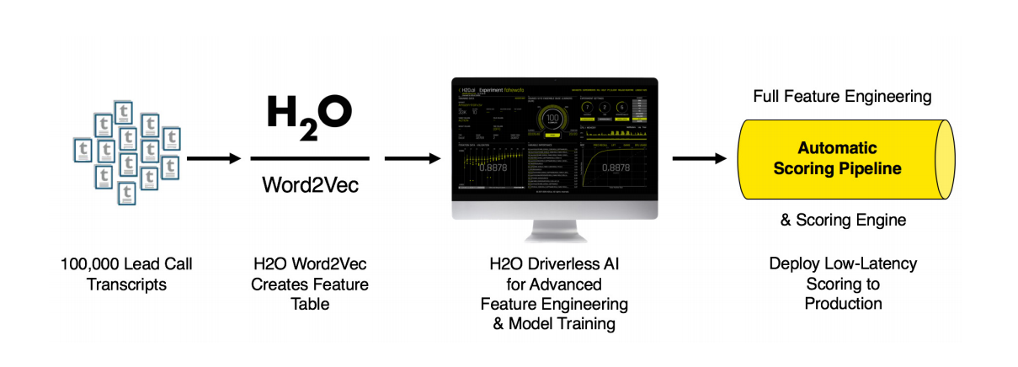

**BENEFICIOS**

* Reducción del tiempo de desarrollo de modelos en un 80%.
* Aumento de la precisión de la puntuación de clientes potenciales a más del 95%. Esto permitió que los agentes de arrendamiento se conectaran con clientes potenciales calificados el 85% del tiempo (anteriormente era un 14%).
* Mejor equipamiento para cumplir con sus cuotas de ventas, lo que aumenta la satisfacción laboral de los agentes de arrendamiento y ahorro costos en el proceso de venta. Un cliente de G5 ahorró más de $500,000 al año.

**REFERENCIAS**

* Entendimiento general h20.ai: <https://dantaanalytics.com/plataformas/h2o/>
* Ejemplos de aplicación: <https://h2o.ai/case-studies/>
* Paypal: <https://en.wikipedia.org/wiki/PayPal>
* Nationwide: <https://en.wikipedia.org/wiki/Nationwide_Mutual_Insurance_Company>
* Centro de Ciencias Reproductivas del Área de la Bahía: <https://www.google.com/search?q=Centro+de+Ciencias+Reproductivas+del+%C3%81rea+de+la+Bah%C3%ADa&rlz=1C1GCEA_enES913ES914&oq=Centro+de+Ciencias+Reproductivas+del+%C3%81rea+de+la+Bah%C3%ADa+&aqs=chrome..69i57j33i160l3.1649494j0j4&sourceid=chrome&ie=UTF-8>
* BEEWAX: <https://www.beeswax.com/>
* Macys: <https://es.wikipedia.org/wiki/Grandes_almacenes>
* ADP: <https://en.wikipedia.org/wiki/ADP_(company)>
* Wells fargo: <https://es.wikipedia.org/wiki/Wells_Fargo?wprov=srpw1_0>
* Commonwealth Bank: <https://es.wikipedia.org/wiki/Commonwealth_Bank>
* Equifax: <https://es.wikipedia.org/wiki/Equifax>
* HCA: <https://en.wikipedia.org/wiki/HCA_Healthcare>
* Kaiser Permanente: <https://en.wikipedia.org/wiki/Kaiser_Permanente>
* Mutua Federativa de seguros: <https://en.wikipedia.org/wiki/Federated_Mutual_Insurance_Company>
* Intel: <https://es.wikipedia.org/wiki/Intel>
* AES Corporation: <https://es.wikipedia.org/wiki/AES_Corporation>
* Caso especifico G5: <https://h2o.ai/case-studies/driving-marketing-performance-with-machine-learning/>